Bài tập 1: Thực hiện các yêu cầu sau
Yêu cầu: Tạo một kế hoạch trong MS Project bao gồm các nội dung sau:
▪ Thời gian thực hiện dự án, các công việc trong dự án, các nguồn tài nguyên
trong dự án.
▪ Kiểm tra sự quá tải của tài nguyên trong dự án (cân bằng tài nguyên nếu có)
▪ Kiểm tra các nguồn tài nguyên về chi phí.
▪ Xây dựng các baseline cho dự án.
▪ Kiểm tra lại các baseline và so sánh với kế hoạch ban đầu của dự án. Đánh
giá tiến độ của dự án (chậm tiến độ, sớm tiến độ, đúng tiến độ).
▪ Yêu cầu trình bày chi tiết, tưng bước có hình ảnh minh họa
Giả sử các công việc trong dự án đã hoàn thành và dự án đã kết thúc, hãy thực
hiện các báo cáo tài chính cho dự án.

B1: Tạo dự án có tên là BT1Tuan6
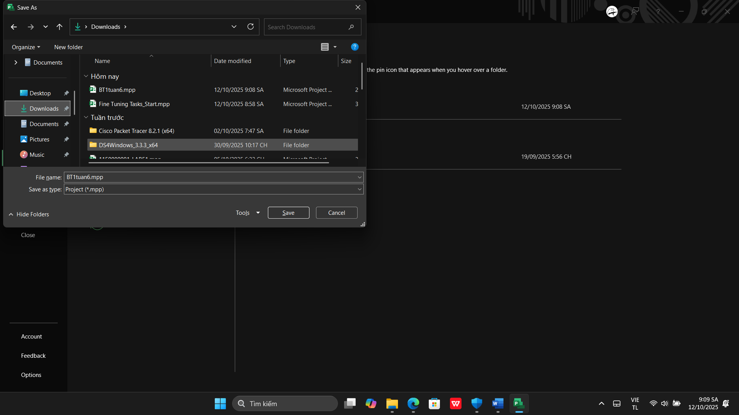

B2: Nhập danh sách công việc
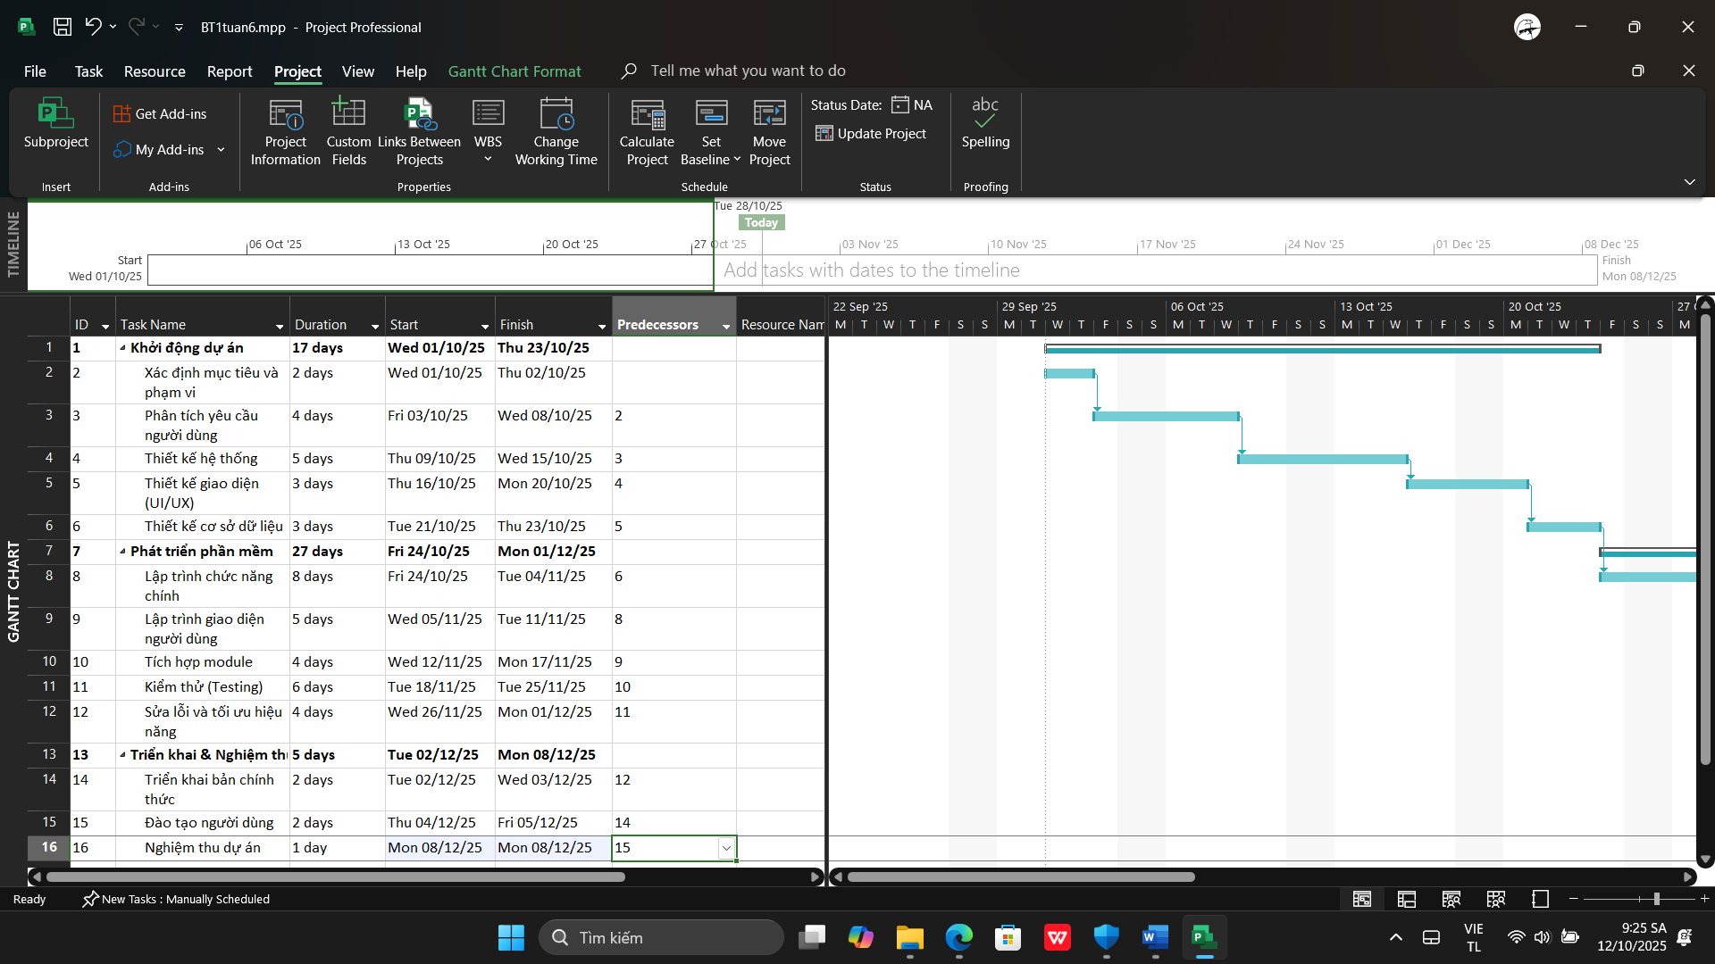

B3: Thêm nhân sự và tài nguyên cho dự án
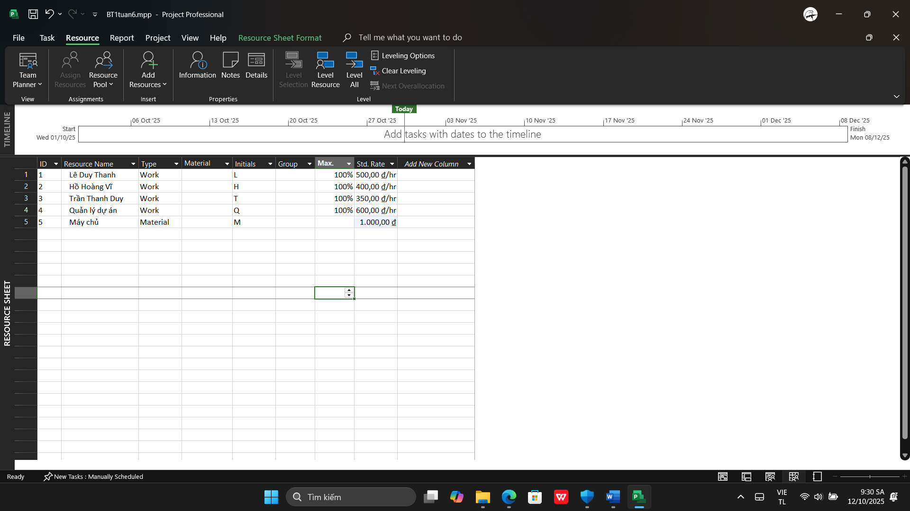

B4: Gán tài nguyên cho công việc
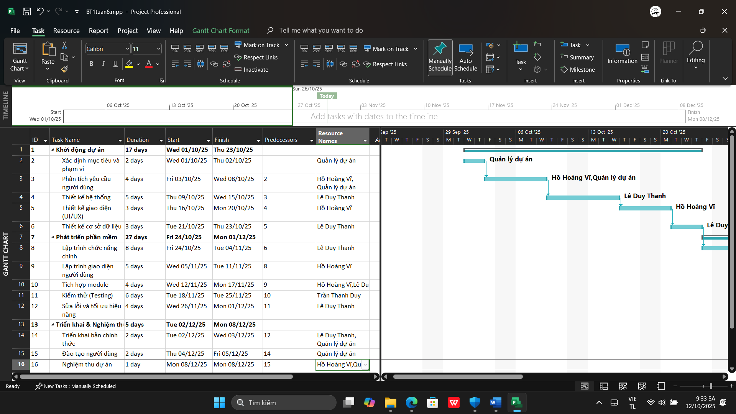

B5: Kiểm tra quá tải:
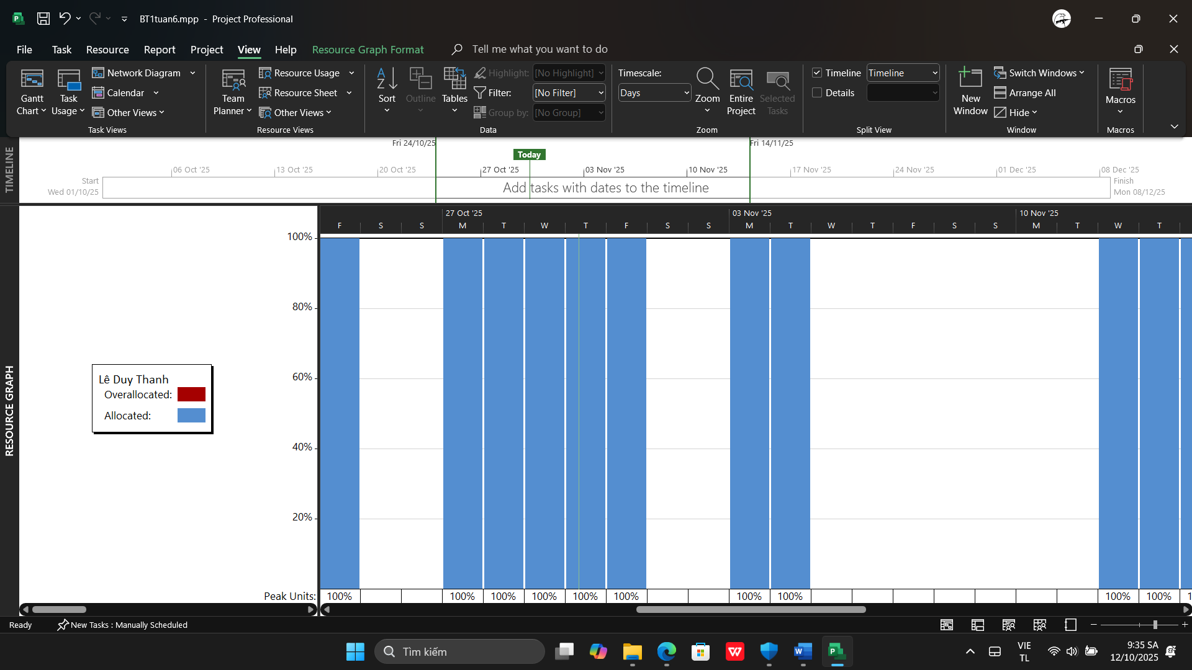

B6: Cân bằng tài nguyên 1 cách tự động:
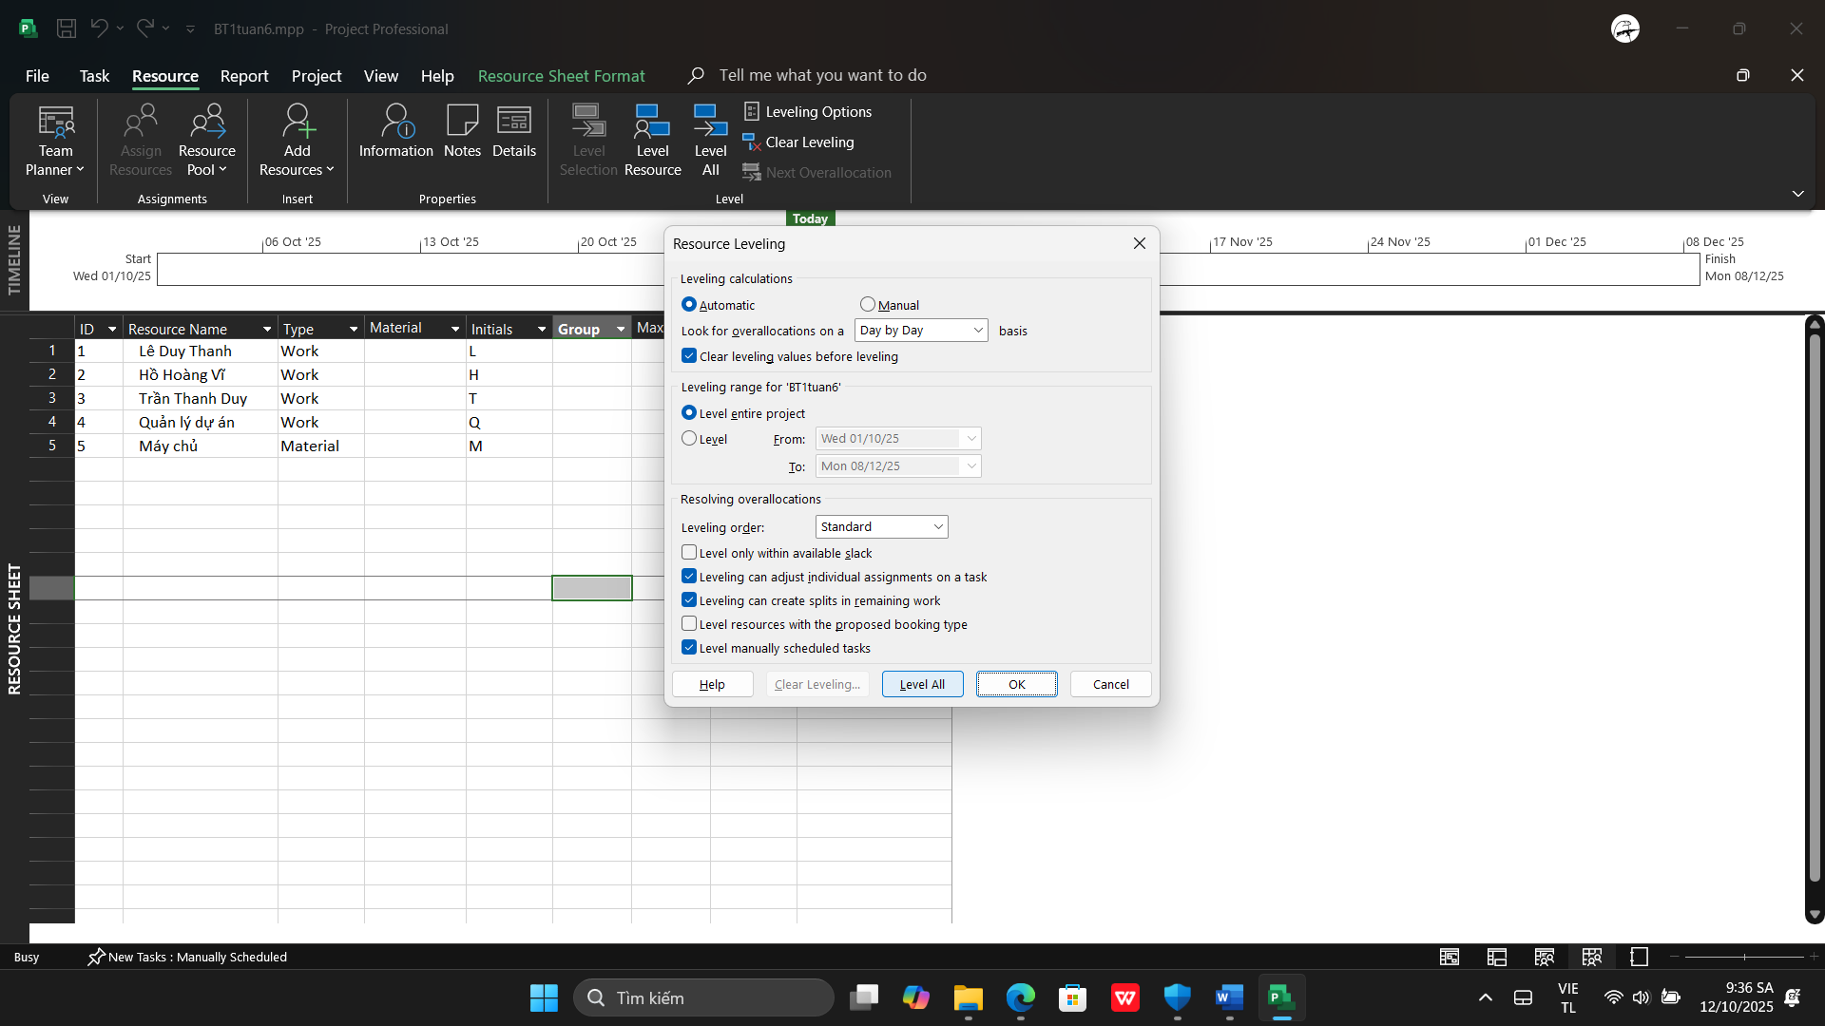

B7: Tạo Baseline
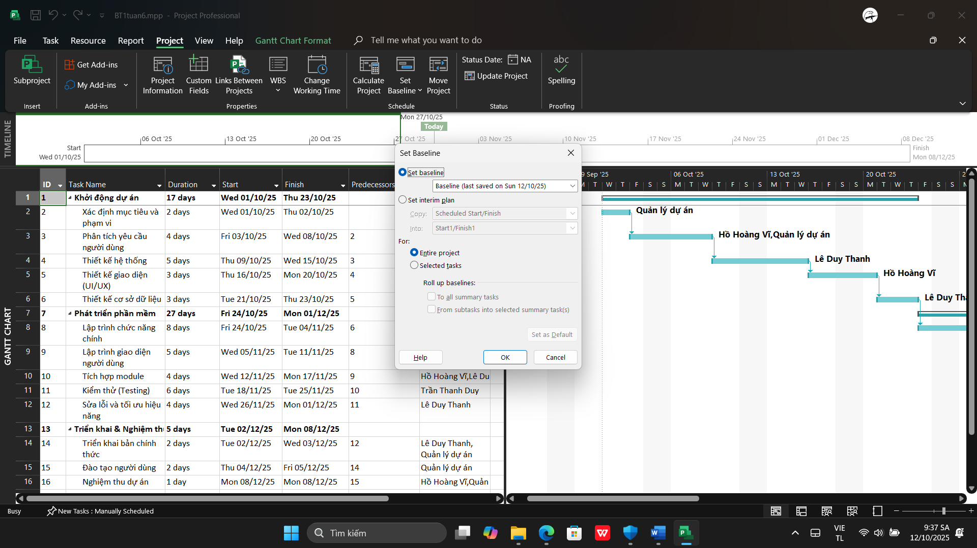

B8: Cập nhật tiến độ và xem lại trong Overview Report
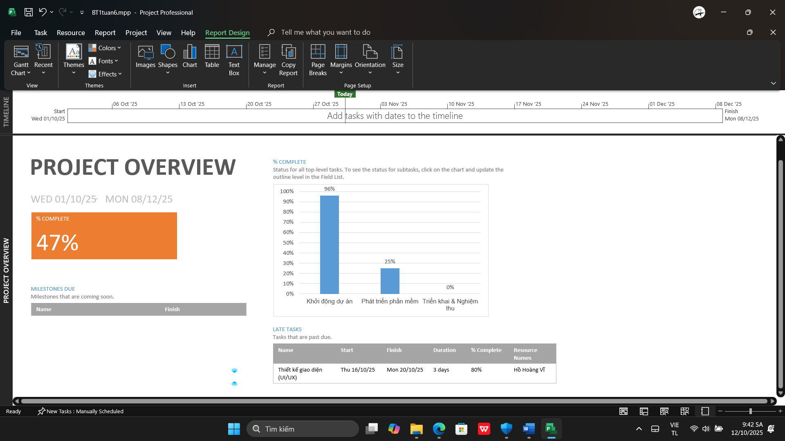

B9: Tạo báo cáo tài chính
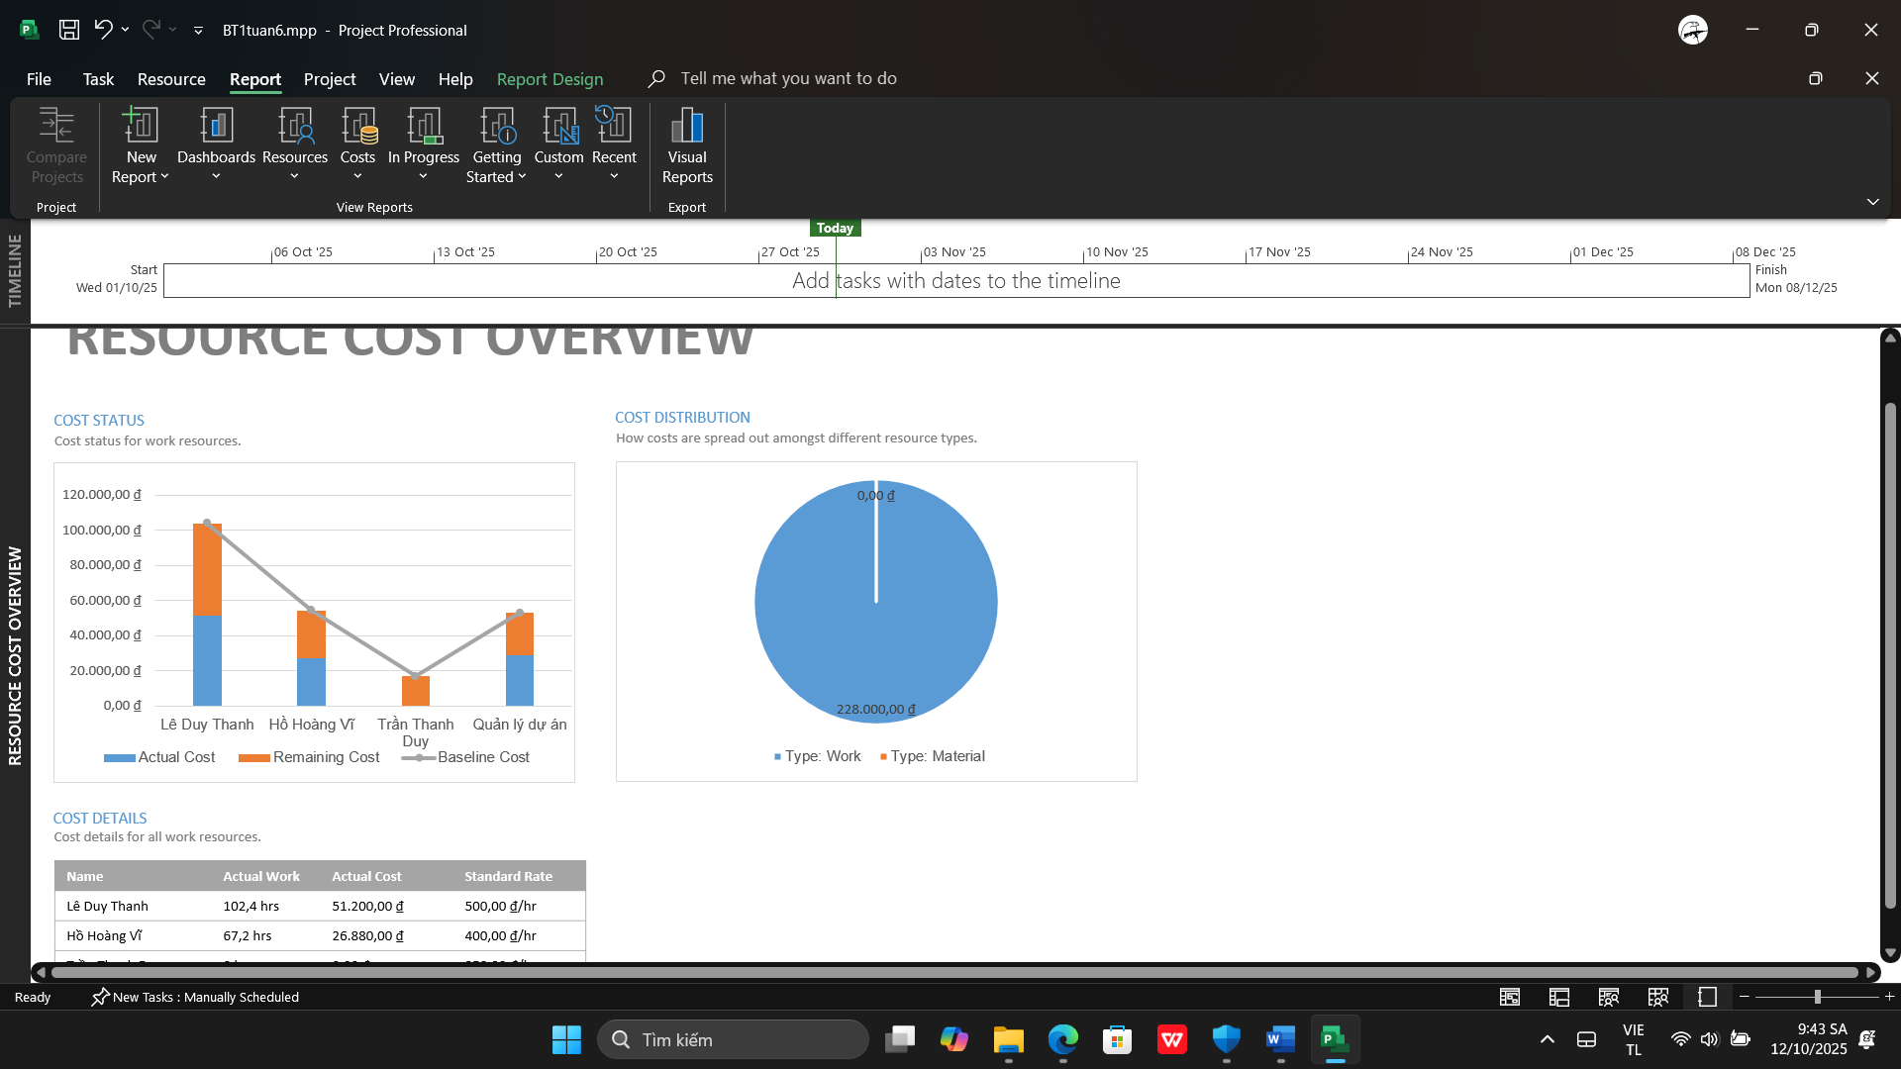

Bài tập 2: Thực hiện các yêu cầu sau
Yêu cầu: Thực hành tạo các báo cáo trong công cụ Microsoft Project.
▪ Tìm hiểu các mẫu Report trong công cụ MS Project.
▪ In Report trên Công cụ MS Project.
▪ Trình bày chi tiết từng bước có hình ảnh minh họa
▪ Tổng hợp thành file word bài tập hoàn thiện, có từng bước thực hiện.

1. Project Overview
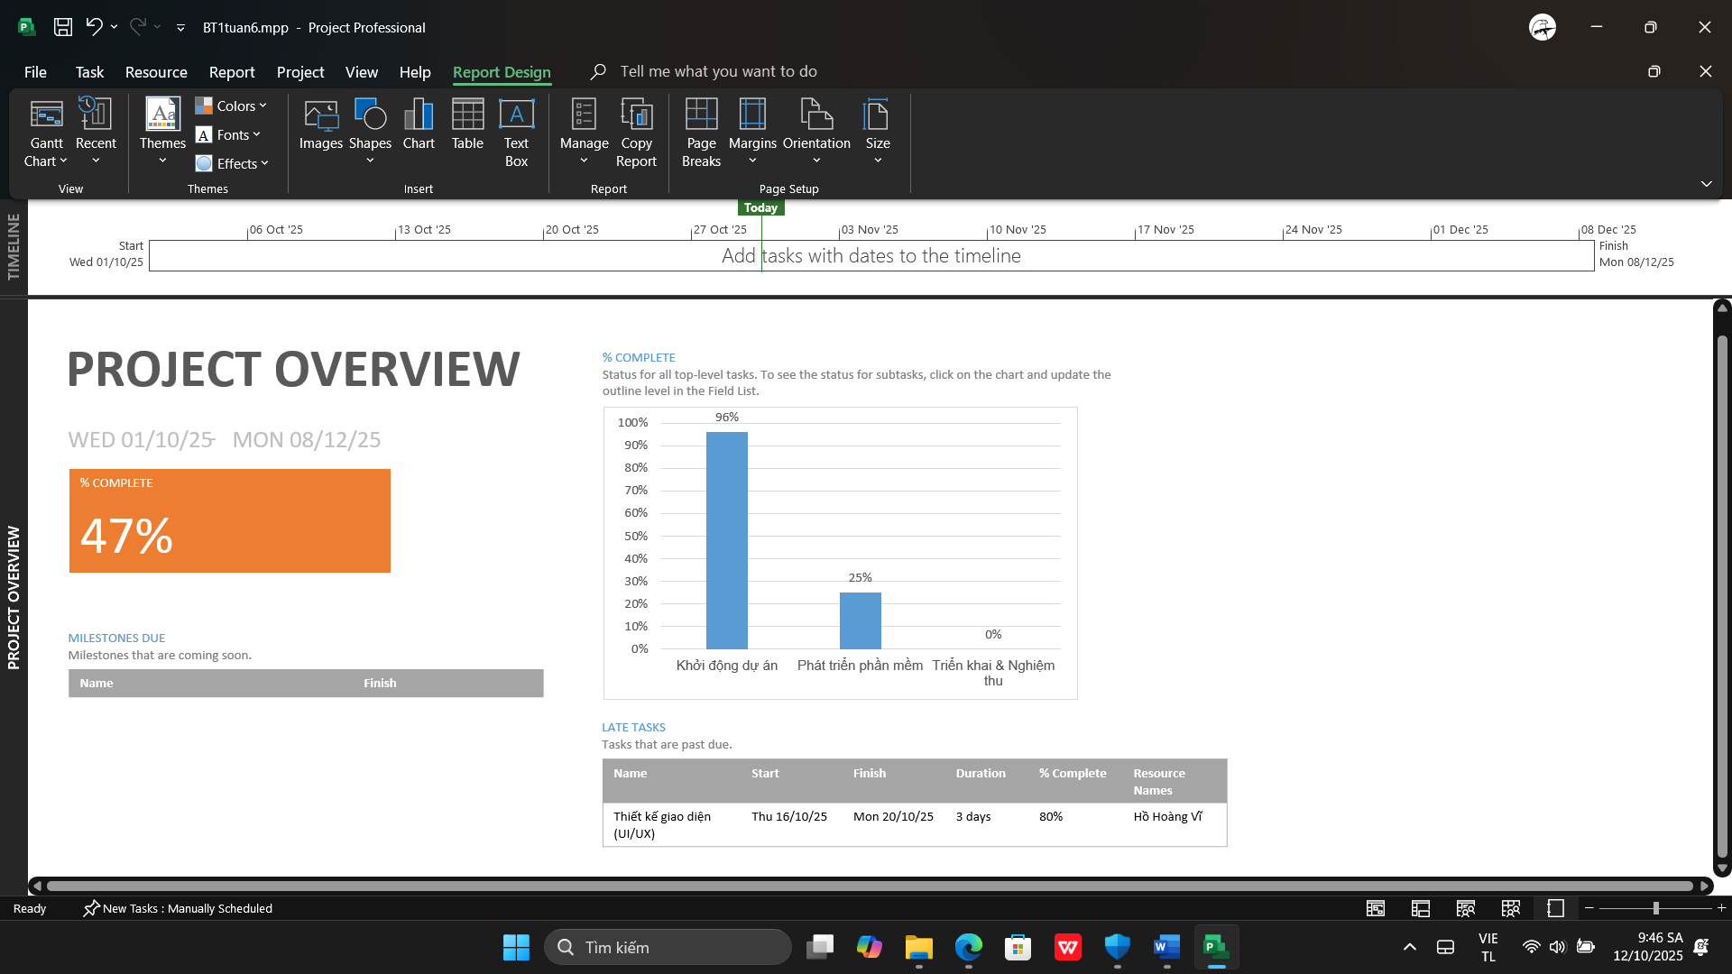
Hoàn cảnh của dự án hiện tại, giúp nắm được tiến độ cụ thể của project

2. Work Overview
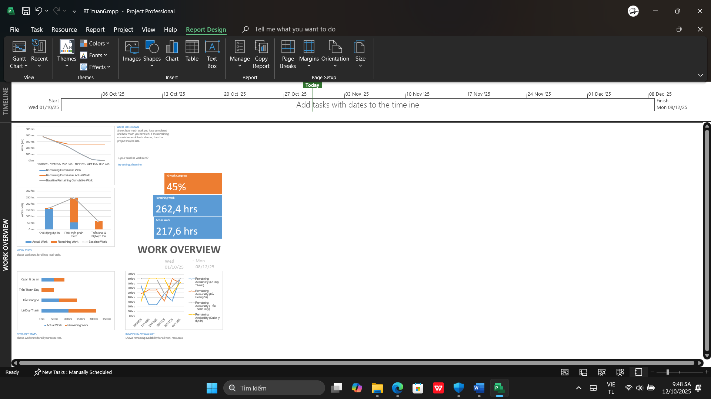
Biết được công việc nào chiếm nhiều thời gian nhất, giúp phân bổ tài nguyên hợp lý

3. Resource Overview
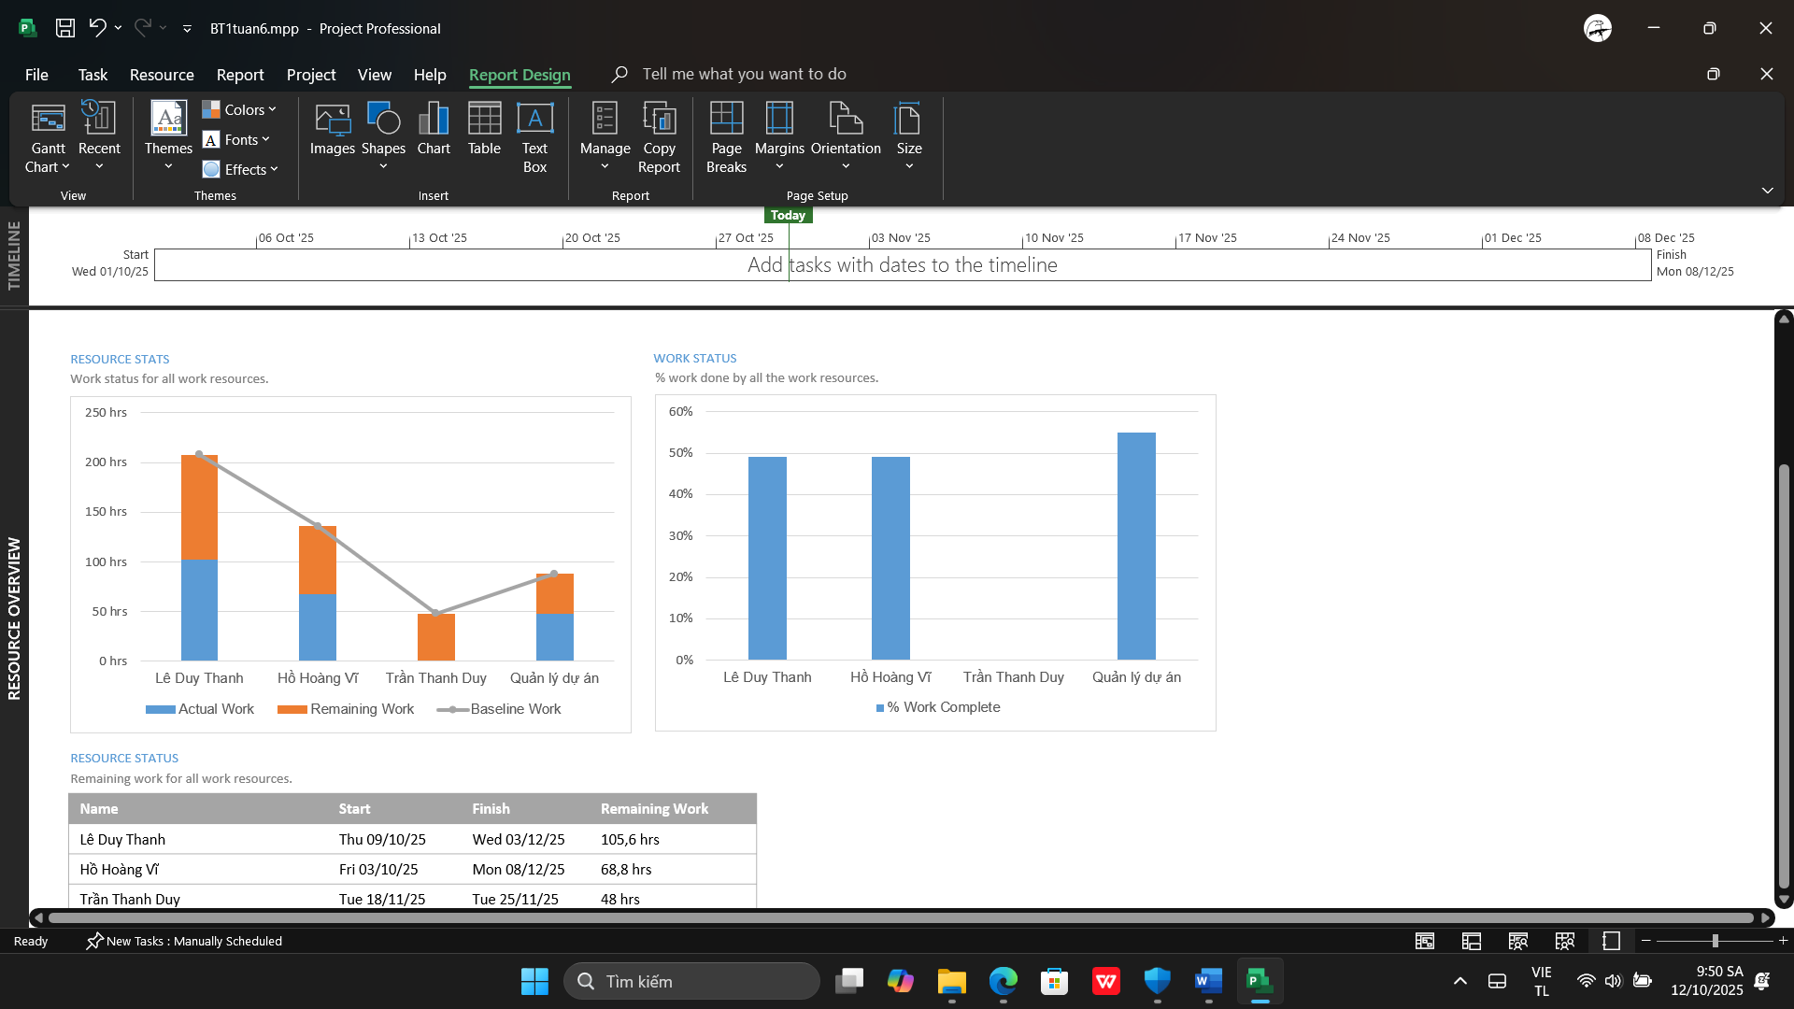
Biểu đồ này cho người quản lý biết có nhân viên nào đang bị giao việc quá nhiều hay không

4. Cost Overview
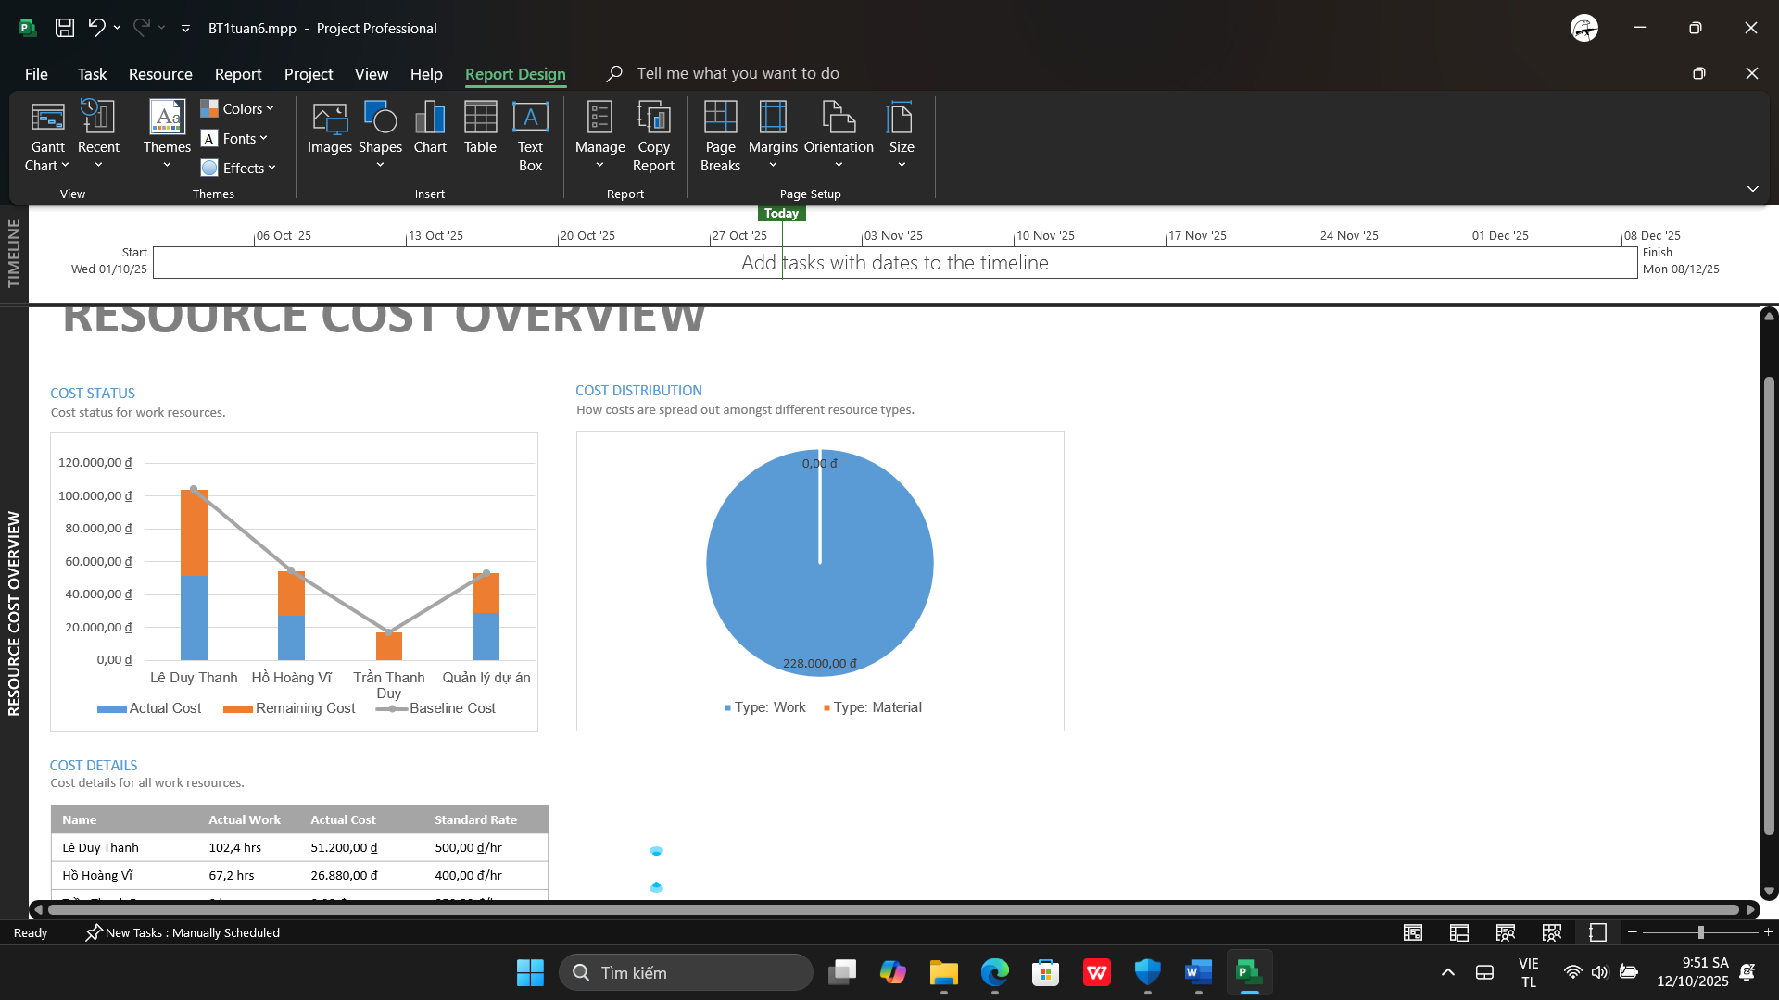
Kiểm soát được chi phí, xem được công việc nào vượt ngân sách không

5. Cash Flow
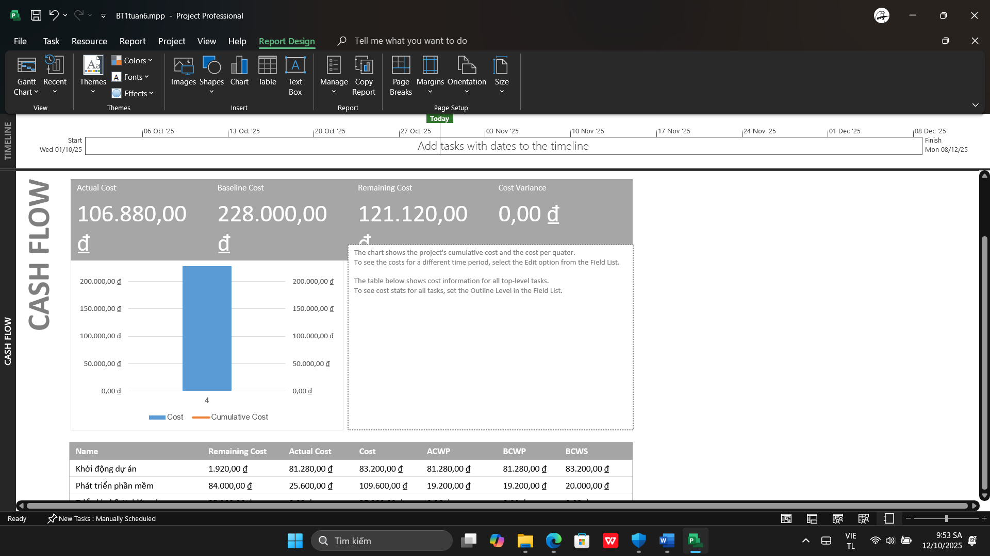
Cần thiết chi cần báo cáo chi tiêu định kì của dự án

6. Late tasks
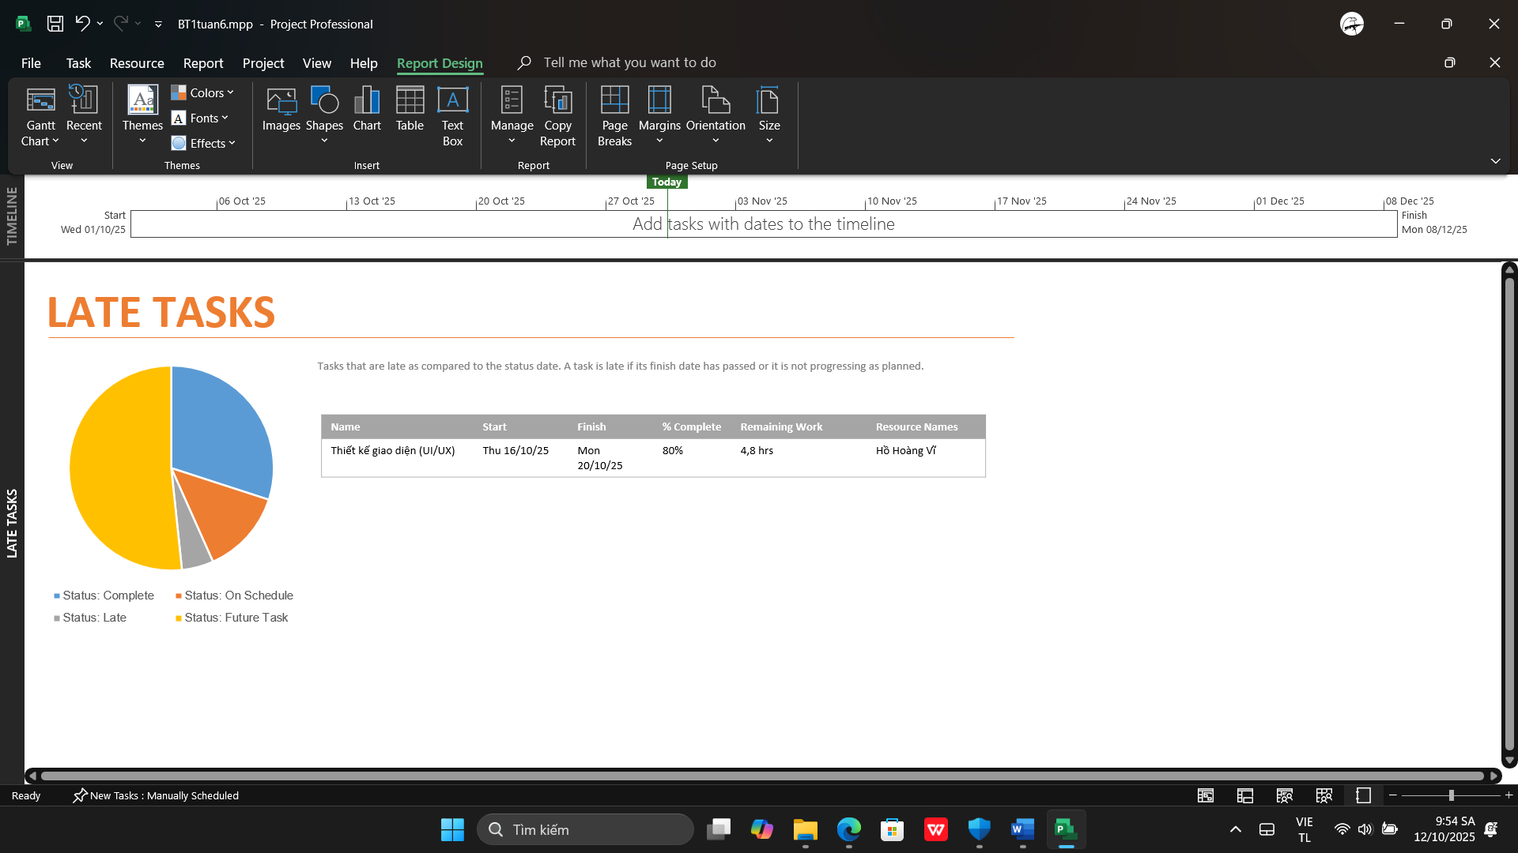
Giúp phát hiện các phần đang bị chậm tiến độ

7. Critical Tasks
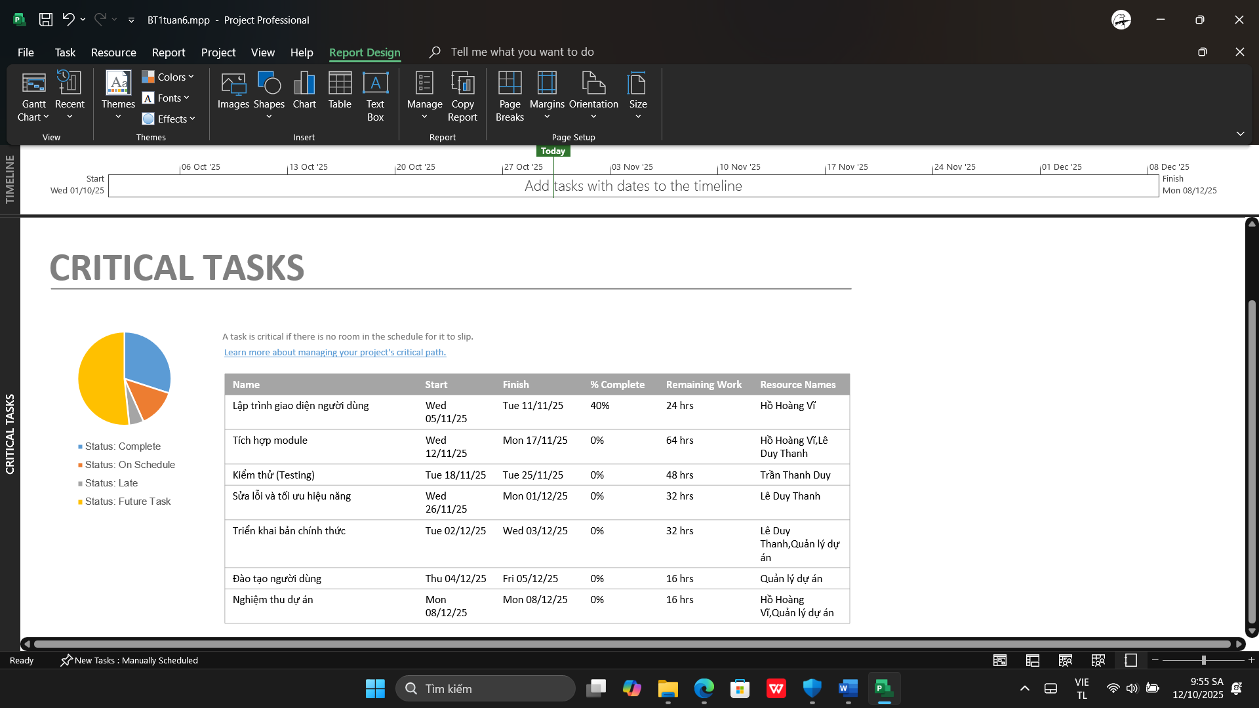
Giúp tập trung quản lý những nhiệm vụ quan trọng nhất

